BETONNIERE ELECTRIQUE 220V BETOMIX 100 L
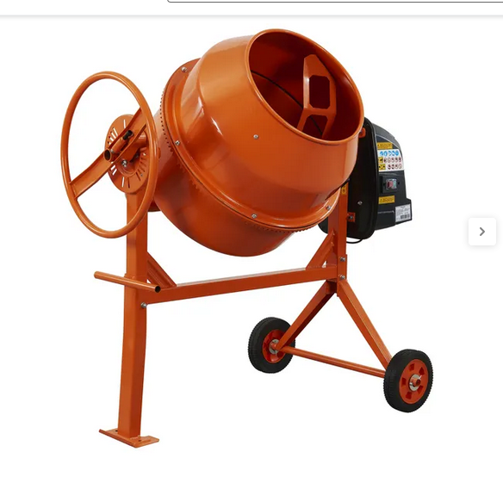

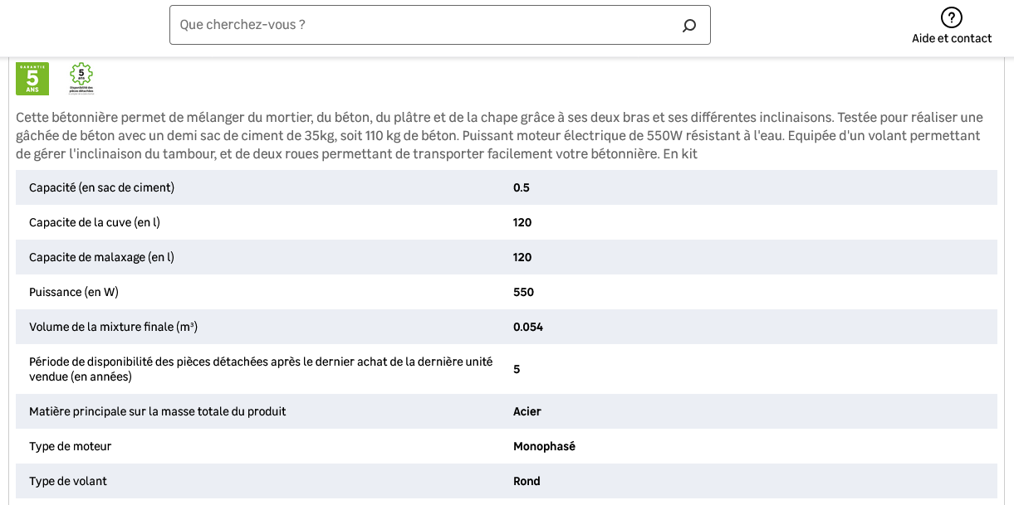

Condition de location :

- Tarif journée : 5,00 €
- Tarif we : du vendredi 16h00 au lundi 9h00 15,00 €
- Tarif semaine : du lundi au jeudi 22,00€

*toute 1/2 journée entamée sera comptée.
* Caution : 100,00 €

* Photo non contractuelle

